**Кроме основных правил дорожного движения, Вам необходимо знать и помнить основные знаки дорожного движения для пешеходов!**

1. «Пешеходный переход»

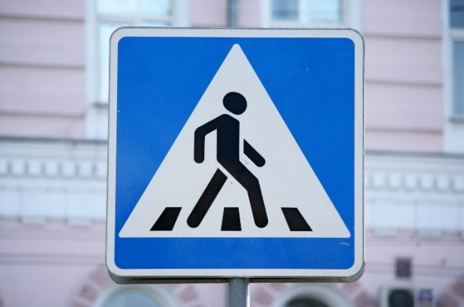

1. 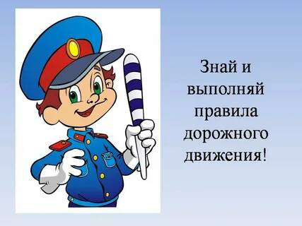«Движение пешеходов запрещено»

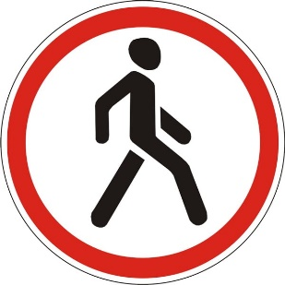

1. «Велосипедная дорожка»

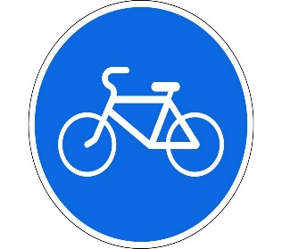

1. «Пешеходная дорожка»

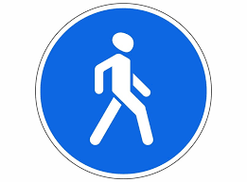

**Знание правил дорожного движения бережет самое ценное – нашу жизнь. Не только сами их соблюдайте, но и напоминайте другим, детям и взрослым!**

Прокуратура Камчатского края

683024, г. Петропавловск-Камчатский,

пр. Рыбаков, д. 13

mail@41.mailop.ru

телефон доверия (4152) 26-10-97

**ПРОКУРАТУРА КАМЧАТСКОГО КРАЯ**

**ПРАВИЛА ДОРОЖНОГО ДВИЖЕНИЯ**

**ПАМЯТКА ДЛЯ ДЕТЕЙ**

**Камчатский край**

**2022**

**ПРАВИЛА ДОРОЖНОГО ДВИЖЕНИЯ** - это свод правил, регулирующих обязанности участников дорожного движения!

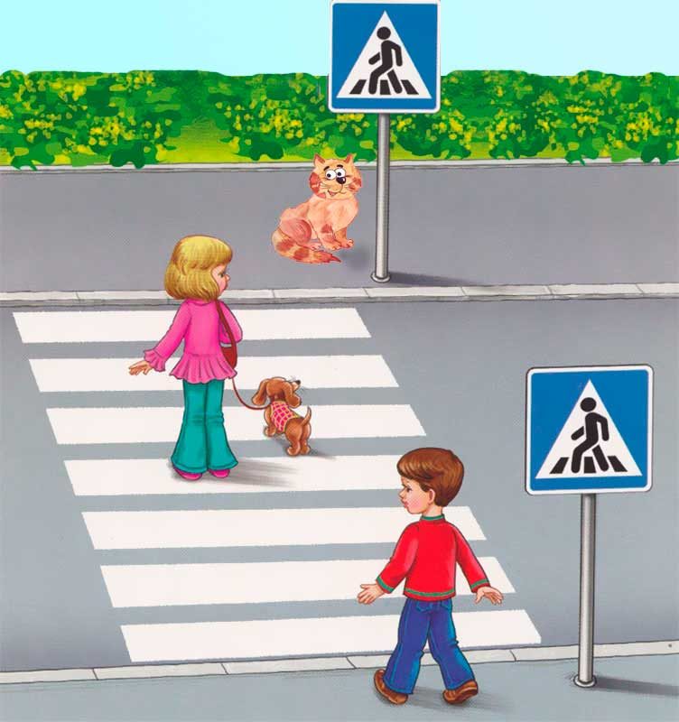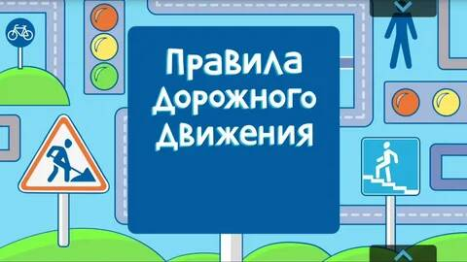

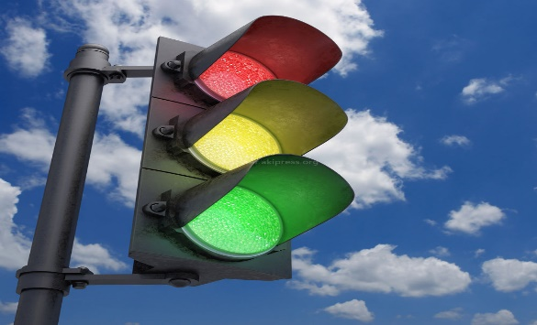Ознакомьтесь с основными правилами дорожного движения:

1. **Никогда** не выбегайте на проезжую часть, перед приближающимся транспортом!
2. 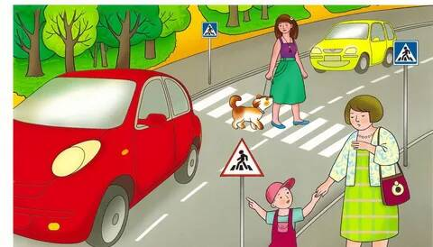Играть возле дороги **строго запрещено**! Это следует делать в парке или на детских площадках.
3. Ходить нужно **по тротуару**. Если тротуар отсутствует, нужно идти по обочине дороги против движения транспорта.
4. Дорогу нужно переходить только по пешеходному переходу на зеленый сигнал светофора. На красный или желтый сигнал переходить дорогу **строго запрещено!**
5. Переходя дорогу нужно убедиться **в безопасности и отсутствии приближающегося транспорта**, затем посмотреть **налево**, дойдя до середины дороги посмотреть **направо**, снова убедитьсся в безопасности и продолжать движение.
6. **Ни в коем случае нельзя** перебегать дорогу! **Необходимо** идти спокойным шагом.
7. При выходе из автобуса**, никогда не выбегайте** из-за него на дорогу! Лучше обойти его только сзади и сойти на тротуар.
8. Подходя к проезжей части **необходимо** идти медленно!
9. В темное время суток **следует** носить браслеты или одежду со светоотражающими элементами!
10. 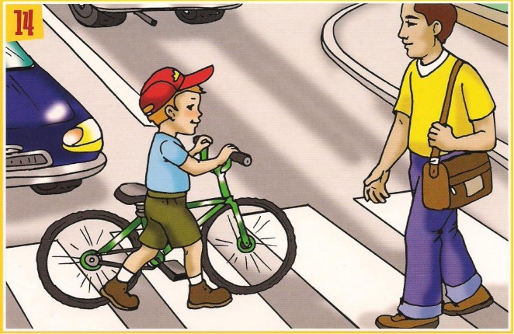Подъезжая на велосипеде к проезжей части, **необходимо** слезть с него и везти его рядом.
11. Выбегать из-за припаркованного транспорта **сторого запрещено!**
12. На постоянно мигающий желтый сигнал светофора дорогу нужно переходить так, как если бы светофора не было.